Année scolaire 2020-2021 / brevet blanc de français 0c / questions sur un texte

J'ai été un enfant, je ne le suis plus et je n'en reviens pas. Soudain, je me rappelle notre arrivée à Marseille. J'avais cinq ans. En descendant du bateau, accroché à la jupe de Maman coiffée d'un canotier orné de cerises, je fus effrayé par les trams, ces voitures qui marchaient toutes seules. Je me rassurai en pensant qu'un cheval devait être caché dedans.
[…] Peu après notre débarquement, mon père m'avait déposé, épouvanté et ahuri, car je ne savais pas un mot de français, dans une petite école de sœurs catholiques. J'y restais du matin au soir, tandis que mes parents essayaient de gagner leur vie dans ce vaste monde effrayant. Parfois, ils devaient partir si tôt le matin qu'ils n'osaient pas me réveiller. Alors, lorsque le réveil sonnait à sept heures, je découvrais le café au lait entouré de flanelles par ma mère qui avait trouvé le temps, à cinq heures du matin, de me faire un petit dessin rassurant qui remplaçait son baiser et qui était posé contre la tasse. J'en revois de ces dessins : un bateau transportant le petit Albert, minuscule à côté d'un gigantesque nougat tout pour lui; un éléphant appelé Guillaume, transportant sa petite amie, une fourmi qui répondait au doux nom de Nastrine; un petit hippopotame qui ne voulait pas finir sa soupe; un poussin de vague aspect rabbinique qui jouait avec un lion. Ces jours-là, je déjeunais seul, devant la photographie de Maman qu'elle avait mise aussi près de la tasse pour me tenir compagnie.
[...] Je me rappelle qu'en quittant l'appartement, je fermais la porte au lasso. J'avais cinq ou six ans et j'étais de très petite taille. Le pommeau de la porte étant très haut placé, je sortais une ficelle de ma poche, je visais le pommeau en fermant un œil et, lorsque j'avais attrapé la boule de porcelaine, je tirais à moi. Comme mes parents me l'avaient recommandé, je frappais ensuite plusieurs fois contre la porte pour voir si elle était bien fermée. Ce tic m'est resté.

Albert COHEN, Le livre de ma mère, 1954

Albert Cohen (1895-1981) écrivain d'origine juive, né en Grèce, émigre en 1900 avec ses parents qui s'installent à Marseille. Fonctionnaire international, il s'installe à Londres en 1940 puis retourne à Genève. Son œuvre majeure est un roman d'amour intitulé Belle du Seigneur.

Questions [20 points]

Répondez en rédigeant des phrases. N’oubliez pas les guillemets lorsque vous citez le texte.

I] UN RECIT AUTOBIOGRAPHIQUE
01) Montrer que ce récit est autobiographique en vous appuyant sur la définition du genre, le texte et le paratexte [2 points]
Ce récit est autobiographique car Albert Cohen est à la fois l’auteur (comme indiqué en bas du texte), le narrateur (« J’ai été un enfant », ligne 1) et le personnage principal (« Je fus effrayé », ligne 3). Les renseignements donnés dans le paratexte correspondent bien à ce qui est raconté dans le texte.
02) «Je me rappelle» ligne 1 et «j'avais» ligne 2 :
a) Quels est le temps de ces deux verbes ? [1 point]
« me rappelle » est de l’indicatif présent et « avais » est de l’indicatif imparfait.
b) Qu'exprime cette alternance des temps dans le récit autobiographique ? [1 point]
Le présent renvoie au moment de l’écriture et l’imparfait renvoie au moment du souvenir.
03) Quel sentiment le narrateur enfant éprouve-t-il au début de son séjour en France ? Pourquoi ? Justifiez en vous appuyant sur le texte [1 point]
Le narrateur est « épouvanté » (ligne 5) parce qu’il ne parle « pas un mot de français » (ligne 6) mais aussi par tout ce qui l’entoure et l’étonne comme les « trams ».
04) Analyser la formation du mot « déposé » (l. 5) [1 point]
« déposé » est formé du préfixe « dé » et du radical « posé ».
05) Quelle est la nature grammaticale du mot « vague » (l. 14) ? [1 point]
Le mot « vague » est ici un adjectif.
06) Dans le troisième paragraphe, réécrivez le passage allant de «j'avais cinq ou six ans...» jusqu’à «Ce tic m'est resté.» en remplaçant l'imparfait du souvenir par le présent à valeur de narration. [4 points]
« J'ai cinq ou six ans et je suis de très petite taille. Le pommeau de la porte étant très haut placé, je sors une ficelle de ma poche, je vise le pommeau en fermant un œil et, lorsque j'ai attrapé la boule de porcelaine, je tire à moi. Comme mes parents me l'ont recommandé, je frappe ensuite plusieurs fois contre la porte pour voir si elle est bien fermée. Ce tic m’est resté. »

II] LA FIGURE DE LA MERE
07) Relevez l'adjectif épithète postposé qualifiant les dessins de la mère. Quelle caractéristique de la mère traduit-il? [2 points]
L’adjectif « rassurant » désigne les dessins de la mère et montre le caractère doux et aimant de la mère.

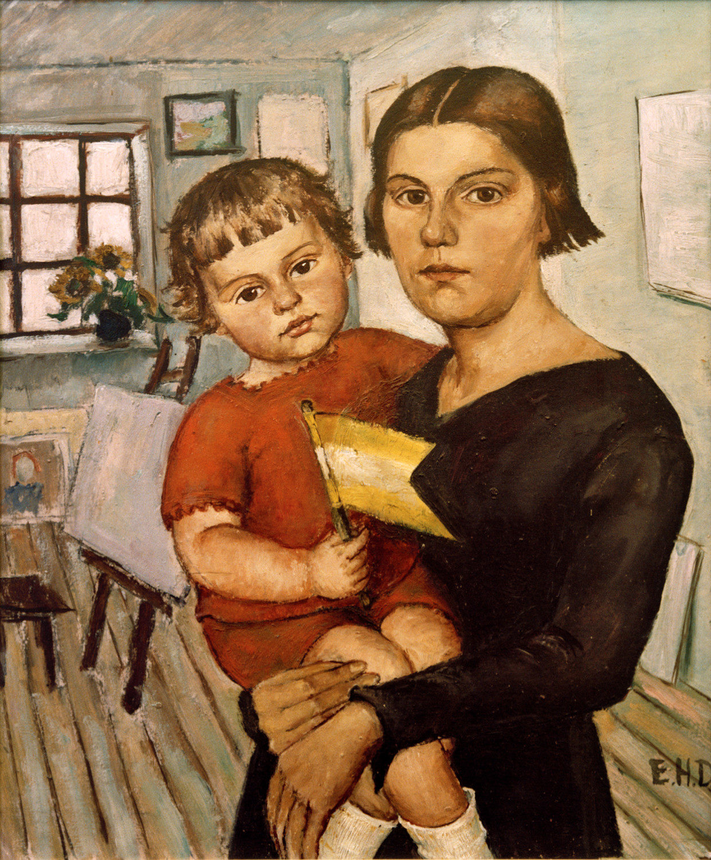
08) Justifier l’orthographe grammaticale de « mise » (l. 15) [2 points]
Le participe passé « mise » est ici utilisé avec l’auxiliaire avoir ; le COD de « avait mise », « la photographie de maman », est placé avant le verbe d’où l’accord au féminin singulier.

III] COMPARAISON AVEC UNE IMAGE
09) Décrire l’image. [2 points]
Il s’agit d’un tableau d’Elsa Haensgen-Dingkuhn qui est un autoportrait de l’artiste et de son fils. L’arrière-plan utilise des couleurs claires et est soigneusement dessiné comme le montre l’emploi de la perspective ; cet arrière-plan montre l’ambiance dans laquelle le fils et la mère vivent, dans un monde marqué par la peinture comme le prouve le chevalet, adapté à la taille de l’enfant. L’avant-plan montre la mère et l’enfant, enlacés : le lien entre les deux semble fort comme le montre la ressemblance des yeux. L’avant-plan utilise des couleurs qui contrastent avec l’arrière-plan. C’est un autoportrait conventionnel qui ne dégage pas un fort sentiment mais décrit une relation et une vie commune.

10) Quel rapport y a-t-il entre cette image et le texte d’Albert Cohen ? [3 points]
Dans le texte comme dans le tableau l’enfant et sa mère semblent étroitement unis par les sentiments et par le dessin, comme nous l’avons montré en répondant à la question n°7. Cet autoportrait exprime la même idée comme nous l’avons expliqué à la question n°10.
Rédaction

sujet d’invention

Au XIXe siècle, un jeune homme écrit à un ami d’enfance ; il évoque des souvenirs communs, s’enquiert de la santé de son interlocuteur. Rédigez sa lettre d’au moins un page. Choisissez avec soin la date de votre lettre !

Barème :
orthographe / 3 forme de la lettre / 2
syntaxe / 3 dialogue à distance / 2
organisation en paragraphes / 2 description des souvenirs / 2
vocabulaire / 1 ambiance XIXe / 3
écart entre passé et présent / 2
---- proposition de correction ----
Léon Petit,
13 rue de la Chapellière,
75012, Paris
Richard Kilo,
16 impasse du Destin,
54000, Nancy
Paris, le 12 juin 1880

Mon cher Richard,
je t’écris enfin après une longue année de silence. Comme tu le sais sans doute, j’ai réussi à devenir instituteur, l’un de ses hussards noirs dont notre République est si fière. Je m’apprête à partir en Creuse où j’ai été nommé, dans un petit village nommé La Hulière. J’espère que la rentrée de septembre se passera bien ! Je t’écrirai dans deux mois pour t’en dire davantage : fin août nous ne serons qu’à quelques jours de la ma rentrée…
Comment vas-tu ? Est-ce que ton épouse et toi supportez le climat parfois rigoureux de Nancy ? Comment se porte votre enfant – Chloé je crois ? – et ta famille ? Tu sais, j’ai encore en tête la fête mémorable par laquelle nous avons célébré la naissance de ta fille… Passe le bonjour à Marie et dis-lui qu’elle a de la chance d’avoir un mari comme toi : cela la fera sourire, évidemment.
A Paris, la vie va son train : notre bonne vieille troisième république tient bon et je trouve agréables les transformations de la capitale. Sais-tu que la devise républicaine « Liberté, Egalité, Fraternité » est apparue sur de nombreux bâtiments détenus par la République ? L’instituteur que je suis devenu trouve important de rappeler les valeurs de la France en cette fin de dix-neuvième siècle. Tu as peut-être entendu parler du baron Haussmann : il a été nommé préfet de la Seine et tout le monde parle des grands travaux qu’il a en tête. Paris devrait être une ville encore plus belle quand tu la reverras ! Vivement que certains rues soient agrandies !
Je t’écrirai donc fin août, date à laquelle je pourrai te donner ma nouvelle adresse. D’ici là, amuse-toi avec ta fille et ton épouse !
Affecteusement,
ton cher Léon

PS : j’ai failli oublier votre chien ! Passe le bonjour à Rex et offre-lui un sucre de ma part !
sujet de réflexion

Si vous pouviez revenir en arrière et changer deux événements, historique ou personnel, que choisiriez-vous ?
Expliquez vos deux choix dans un devoir organisé, en justifiant votre avis : qu’est-ce que cela changerait au reste de l’histoire (ou de votre histoire) ? Pourquoi ces changements seraient-ils importants à vos yeux ? Donnez des exemples illustrant vos idées !
Votre devoir commencera obligatoirement par un introduction et se terminera par une conclusion.

Barème :
orthographe / 2 introduction / 1
organisation bien visible / 1 partie 1 : arguments / 3
syntaxe / 3 exemples / 2
emploi de connecteurs logiques / 2 partie 2 : arguments / 3
(mais, cependant, parce que…) exemples / 2
conclusion / 1

---- proposition de correction ----
A la question « Qu’est-ce que je pourrais changer si cela m’était possible ? » je répondrai en deux temps. Je souhaiterais modifier la manière dont Adolf Hitler est mort et dans un deuxième temps la date à laquelle je suis né.
*
Mon premier souhait porterait d’abord sur la date à laquelle le dictateur allemand Adolf Hitler est décédé. Les historiens nous apprennent qu’il est mort le 30 avril 1945 dans son bunker à Berlin, en compagnie de son épouse, Eva Braun. Son suicide a été provoqué par la défaite imminente du régime nazi : comme Hitler l’avait dit explicitement, il ne souhaitait pas que son corps soit utilisé à des fins de propagande par les Soviétiques.
J’aimerais par conséquent modifier le cours de l’histoire. Imaginons qu’Hitler ait été fait prisonner : il aurait dû répondre de ses actes et s’expliquer devant des juges et devant l’opinion mondiale. C’est ce qui est arrivé pendant le procès de Nuremberg au cours duquel des dignitaires nazis ont témoigné, se sont justifiés et ont essayé d’expliquer l’inexplicable.
Il est donc possible d’imaginer Hitler devant des juges, mais quel serait l’intérêt de ce procès ? La philosophe Hannah Arendt a étudié le procès de Nuremberg et a suivi d’autres nazis comme Adolf Eichmann et en a déduit le concept de la « banalité du mal « : il est possible de faire le mal absolu dans les plus petits détails. Les historiens nous apprennent en effet que l’action de Hitler s’est exprimée au moyen d’événements spectaculaires comme la seconde guerre mondiale mais aussi dans l’horreur du quotidien comme la discrimination envers les Juifs.
S’il était donc possible de juger Hitler cela ferait progresser notre connaissance de l’humanité et de son penchant pour le mal.
**
Mon deuxième souhait consisterait à modifier ma date de naissance. J’aimerais être né cent ans plus tard parce que je souhaiterais savoir ce qu’il adviendrait de la Terre si elle continuait à être aussi polluée qu’aujourd’hui.
Ma curiosité est fondée sur le fait que nous sommes loin de l’équilibre carbone en ce début de vingt-et-unième siècle, ce qui signifie que nous rejetons dans l’atmosphère beaucoup plus de carbone que nous n’en absorbons. Ce déséquilibre modifie la planète en profondeur, par exemple en acidifiant les océans.
Je rêve donc de pouvoir me projeter dans un siècle et voir le résultat : l’humanité arrivera-t-elle à rétablir l’équilibre ou avons-nous dépassé un point au-delà duquel tout basculera vers une planète partiellement inhabitable pour l’humanité ? Des solutions existent comme planter des arbres, limiter la consommation des biens non recyclacles. J’aimerais tellement connaître la Terre des mes petits-enfants !

Il m’est donc possible de conclure en répondant à la question « Qu’est-ce que je pourrais changer si cela m’était possible ? ». J’aimerais modifier le passé en demandant des comptes à Adolf Hitler et connaître l’avenir en voyant la Terre dans un siècle. Je peux terminer en évoquant le paradoxe de ce souhait : j’ai commencé ce devoir avec l’idée que le temps peut être modifié puis je le termine en signalant que j’aimerais connaître le destin de ma planiète comme si ce destin était déjà écrit ; le plus sage est par conséquent de s’en tenir aux lois de la physique et d’admettre que si nous ne pouvons modifier le passé nous pouvons encore modifier l’avenir.

